Dieta pudełkowa Poznań
Chcesz dowiedzieć się, z czego składa się <strong>dieta pudełkowa Poznań</strong> i jak skorzystać z tego rozwiązania? Przeczytaj nasz wpis i sprawdź szczegółowe informacje. Zobacz, kiedy warto skorzystać z cateringu dietetycznego!

Dieta pudełkowa Poznań - jak z niej skorzystać?
Coraz więcej osób decyduje się na korzystanie z cateringu dietetycznego. Nic w tym dziwnego, gdyż dieta pudełkowa Poznań pozwala zaoszczędzić mnóstwo czasu, a przede wszystkim pomaga utrzymać regularną i zdrową dietę, dzięki której możemy poprawić swoje zdrowie i wygląd sylwetki. Chcąc skorzystać z diety, należy przede wszystkim określić, jaki cel chcemy osiągnąć. W zależności od tego, czy chcemy przytyć, czy zrzucić zbędne kilogramy, wybierzemy bowiem rodzaj i kaloryczność diety. Kolejnym krokiem jest ustalenie czasu trwania diety, a następnie podanie informacji o preferowanych godzinach i miejscu dowozu cateringu.
Z czego składa się catering?
Dieta pudełkowa Poznań składa się ze starannie dobranych posiłków, które dopasowywane są do indywidualnego zapotrzebowania kalorycznego, oczekiwanych rezultatów i preferencji smakowych. W skład cateringu wchodzi pięć dań, które powstają we współpracy doświadczonych dietetyków klinicznych i znakomitych szefów kuchni. Posiłki są przygotowywane ze świeżych, naturalnych składników i charakteryzują się dużą różnorodnością.

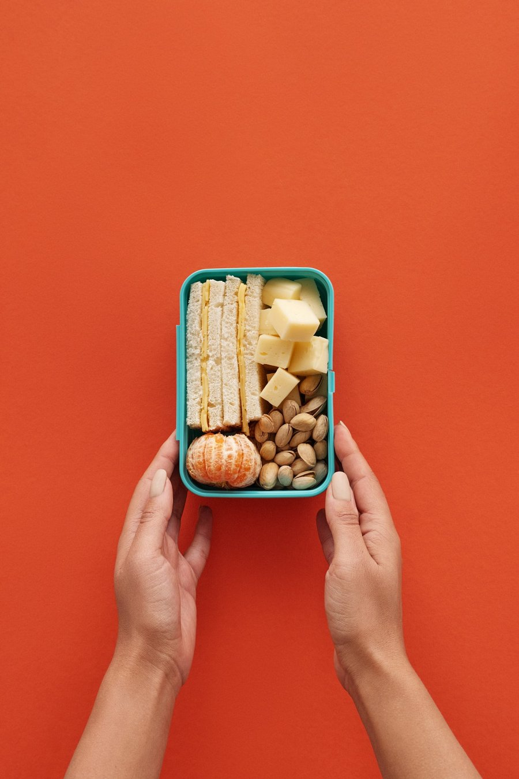
Dla kogo sprawdzi się dieta pudełkowa Poznań?
Rozwiązanie to jest dedykowane wszystkim osobom, które chciałyby prowadzić zdrowy styl życia i odżywiać się regularnie. Dieta pudełkowa Poznań sprawdzi się u osób, które chcą się odchudzić, przytyć, a także utrzymać dotychczasową sylwetkę. Catering to świetna opcja dla wszystkich, którzy przez nadmiar obowiązków, nie mają czasu na samodzielne przygotowywanie zbilansowanych posiłków, a także dla tych, którzy nie lubią, bądź nie potrafią gotować. To znakomite rozwiązanie dla wszystkich, którzy chcą poprawić swoje samopoczucie, zdrowie i cieszyć się piękną sylwetką.

